CREMA DI PISELLI CON PARMIGIANO
500 gr di piselli congelati
1 costa di sedano
1 carota
1 cipolla
1 patata
scaglie di parmigiano
olio evo
sale
Tritare carota cipolla e sedano fare un soffritto veloce nell’olio e aggiungere i piselli (anche congelati). Coprire con l’acqua, aggiungere anche la patata pelata e le verdure che avete a disposizione tutte tagliate a pezzi.
Chiudere con il coperchio e lasciar cuocere 30 minuti , aggiungendo l’acqua se necessaria. Trascorso tale tempo, controllare la cottura, soprattutto delle patate che sono le più lente, se queste sono pronte, frullare tutto.
Servire con un filo d’olio e le scaglia di parmigiano.

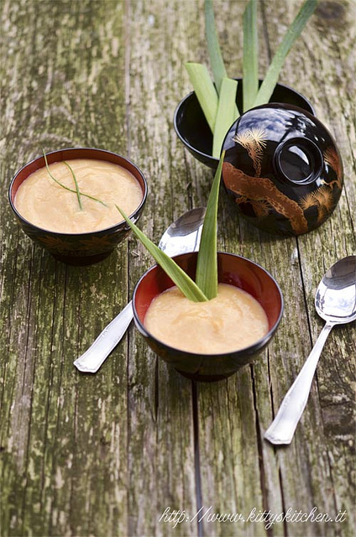
ZUPPA DI PORRI E PATATE
4 patate medie (400 gr circa)
1 porro intero
3 carote
1 costa di sedano
olio evo
sale
Pelare le patate, pulire le verdure e fare un rapido soffritto di sedano carota e parte del porro in poco olio. Aggiungere l’acqua e anche il resto delle verdure. Salare e lasciar cuocere coperto per circa 20-25 minuti.
Frullare il tutto e servire con un filo d’olio a crudo, erba cipollina o foglie di porro per guarnizione.

